ホームページへの掲載情報

新潟県クリーニング生活衛生同業組合

フリガナ
店舗名
住所 | 〒
営業時間
定休日
電話番号 |  | 掲載 する ・ しない
FAX番号 |  | 掲載 する ・ しない
ホームページURL |  | 掲載 する ・ しない
Eメールアドレス |  | 掲載 する ・ しない
駐車場 | あり ・ なし
提供するサービス | ※貴店の提供するサービスを以下のように表示します。最大で10個程度ご記入ください。  ※類似の商品・サービスの表記は統一するために一部変更する可能性があります。  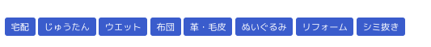
店舗紹介文 | ※最大600文字程度で自由にご記入ください。  ※改行や表現は一部変更する可能性があります。
店舗画像 | ※店舗のイメージ画像を最大で5枚まで掲載可能です。掲載を希望される方はE-mail:niigata@zenkuren.or.jpへの添付でご送付ください。  ※サイズはホームページでの表示に最適化するために変更する可能性があります。

令和3年11月

